Тема урока: Программное обеспечение компьютера

Цель: изучить основные виды программного обеспечения компьютера и его функции
Задачи: ознакомить учащихся с понятиями программное обеспечение, операционная система, приложение, дистрибутив.
раскрыть основные функции программного продукта,
изучить процесс установки ПО на компьютер,
выделить основные виды приложений
усовершенствовать умения работы в текстовом редакторе WORD

Ход урока:
1. Проверка знаний и умений:
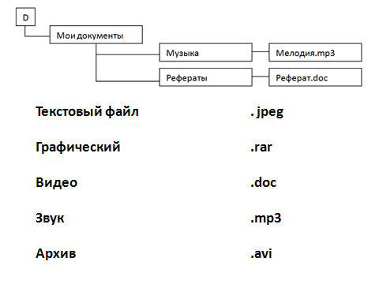
1. Работа со схемой файловой системы
- Прочитать полное имя звукового файла.
- Прочитать путь к текстовому файлу
- Прочитать имя текстового файла
- Какое расширение у звукового файла

2. Установить соответствие типа файла и его расширения

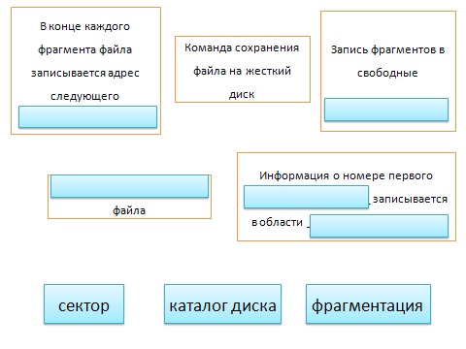
3. Заполните пустые элементы схемы, используя имеющиеся блоки, и установите последовательность действий при записи данных на диск.

2. Актуализация знаний
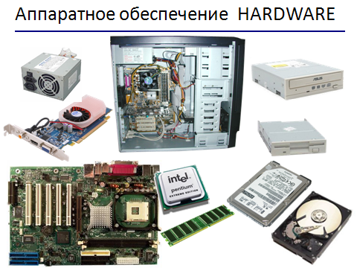
Посмотрите на слайд. Что изображено на слайде? Какие устройства ПК?

Совокупность всех аппаратных устройств ПК называется HARDWEAR/

Достаточно ли этого «железа» для того, чтобы пользователи могли работать с компьютером? (ответы детей)
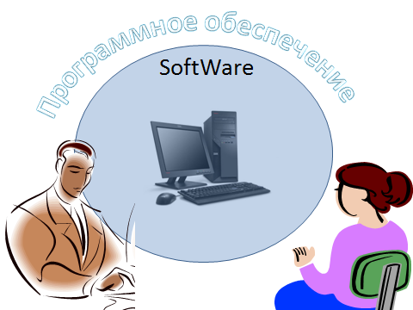
У компьютера должна быть начинка – программное обеспечение.

Запишите тему урока – программное обеспечение компьютера.

3. Объяснение нового материала
Какие вопросы мы можете поставить перед сегодняшним уроком для себя?
Что такое ПО? Какую функцию выполняет ПО? Какое ПО бывает?...
Ответим на первый вопрос: что такое ПО?
ПО – это совокупность всех программ компьютера.

Дадим ответ на второй вопрос: какую функцию выполняет ПО?
ПО обеспечивает работу устройств компьютера и помогает осуществлять взаимодействие с пользователем.

Сформулируем определение ПО, используя ответы на два эти вопроса (что это? для чего это?) (ответы детей)

На какой воапрос мы еще не ответили? Какое бывает ПО?
Для этого используем схему в учебнике и информацию на следующее слайде.

Все программное обеспечение можно условно разделить на три группы:
Системное – Прикладное – Инструментальное
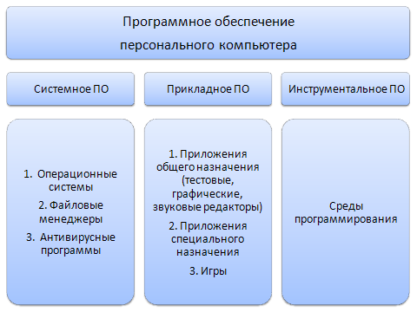
Работа со слайдом. Проанализируйте схему и попытайтесь ответить на вопрос: Какие основные функции у ПО каждой группы? (ответы детей)

Функция Системного ПО – обеспечение работы компьютера
Прикладного ПО – работа с информацией
Интсрументальное – создание другого ПО

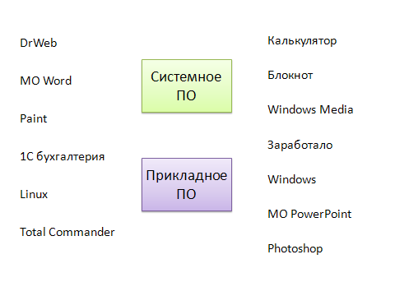
Работа со слайдом. Соотнести программы и группы, используя информацию в учебнике.

Основой всего ПО компьютера является операционная система.

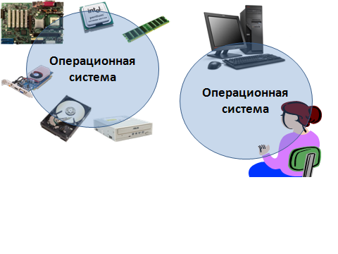
Работа со слайдом: Проанализируйте слайд и ответе, какие две функции выполняется ОС? Что олицетворяет круг? (объединение)
Что объединяет первый круг, что второй? (1 – объединение всех устройств 2 – объединение ПК и пользователя.)

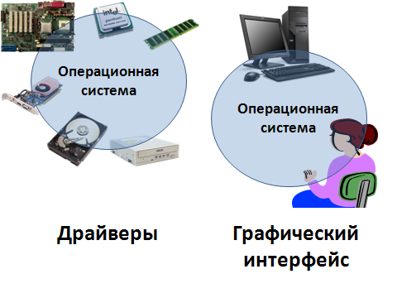
Для обеспечения работы всех устройств компьютера, необходимо установить специальные программы для работы этих устройств. Как они называются? (драйверы).

Работа пользователя с компьютером возможна благодаря графическому интерфейсу. Вспомним, что такое графический интерфейс и из чего он состоит?

Прежде чем приступить к работе в операционной системе необходимо проделать определенные операции.

Работа с рисунком в учебнике: стр. 60 рис. 2.31
Прочитайте схему. Из каких этапов состоит установка операционной системы? Что такое дистрибутив? В чем отличие между процессом установки и загрузки операционной системы?

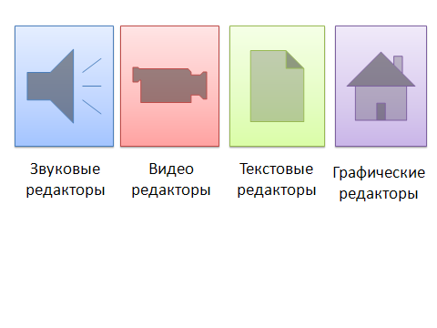
Перейдем ко второй группе ПО – прикладному. Почему эти программы называются прикладными? Какую функцию выполняют приложения? (Работа с разными видами информации.)

Задание: приведите примеры программ для работы каждым из представленных видов информации. (Работа класса по поиску приложений для работы с разными видами информации.)

Итак, мы изучили основные функции ПО.

Работа по вариантам. Найти отличия операционной системы и приложений. Вариант 1 выписывает цифры, соответствующие операционной системе, 2 – соответствующие приложениям.

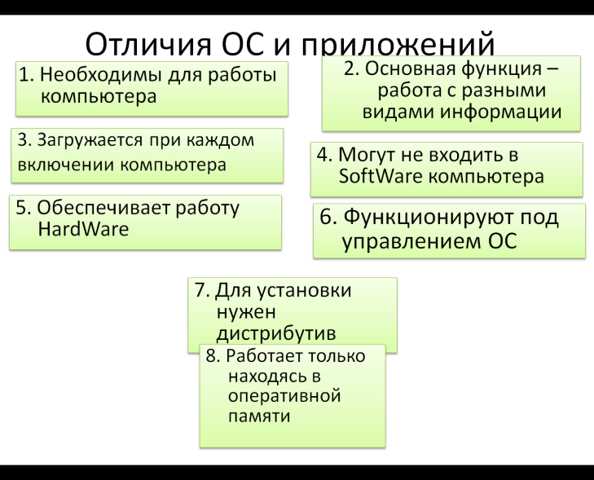
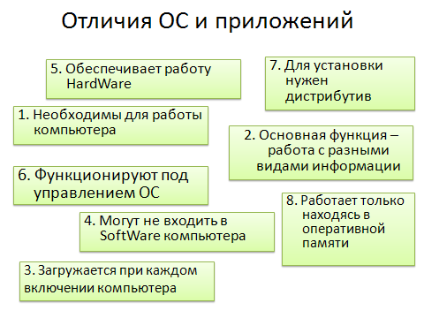

4. Закрепление изученного материала.
Информационный лабиринт.
Вам предложен информационный лабирит, состоящий из истинных и ложных утверждений. Каждое утверждение имеет свою букву. Если вы считаете, что утверждение верно, вы переходите по зеленой сплошной стрелки. Если вы считаете. что утверждение неверно, вы переходите по красной пунктирной стрелке. Из собранных букв вам надо составить слово, имеющее смысл.

ОТВЕТ: Линукс.
Что такое Линукс? (операционная система) Линукс относится к числу операционных систем свободно распространяющихся. Это бесплатная программа, который каждый из вас может установить на свой компьютер.
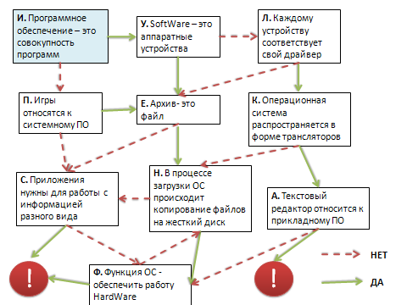

5. Домашнее задание.
П. 2.4.1 2.4.2 выполнить письменно задание 2.8 стр. 63.(составить схему программного обеспечения компьютера своей мечты)

6. Физкультминутка.
1. Закрыли глаза. Руки положили на стол, расслабили кисти. Спина ровная. Делаем медленный глубокий вдох, выдох. Повторили 5 раз. Открыли глаза.
2. Очертили глазами круг вправо, влево. Делаем упражнение медленно, плавно. Повторили 2 раза.
3. Представили, что ваш нос – это ручка, и написали в воздухе тему нашего урока, выводя каждую букву «Программное обеспечение».
4. Подняли руки вверх. Круговыми движениями расслабили запястья. Сжали ладони в кулаки. Повторили 5 раз в каждую сторону.
5. Встали, прошли к своим рабочим местам за компьютеры.

7. Практическая работа
Создание схемы «Программное обеспечение» при помощи объекта SmartArt

